לימוד מכונה 364-1-1811

פרויקט - חלק א' (תשפ"ה סמסטר ב')

מגישים:
סתיו פריאל 206458788
אלון שוקרון 206512220



תוכן עיניינים
חלק ראשון – עיבוד נתונים ..................................................................................................................3-7
סנטימנט.........................................................................................................................................4
עוקבים...........................................................................................................................................4
מספר פוסטים קודמים....................................................................................................................4-5
מספר לייקים ...................................................................................................................................5
התפלגות שיתופים ........................................................................................................................5-6
קשרים בין משתנים ......................................................................................................................6-7

חלק שני – יצירת Dataset...................................................................................................................7-9
Pre-Procecing...............................................................................................................................7
Feature Extraction.........................................................................................................................8
Feature Representation.................................................................................................................9
Feature Selection..........................................................................................................................9
Dimensionality Reduction.............................................................................................................9
חלק שלישי – Validation......................................................................................................................10
נספחים.........................................................................................................................................11-13

עיבוד הנתונים
Data collection and Sensing

- Data Collection הוא תהליך שבו נאספות דגימות או תצפיות מהעולם האמיתי, במטרה לחקור ולהבין תופעות שונות או לענות על שאלות ספציפיות במסגרת למידת מכונה. דוגמאות לכך הן איסוף נתוני מטופלים לצורך זיהוי מחלות, איסוף תמונות דגים לסיווגם למינים שונים, או איסוף קבצי PDF לצורך זיהוי קבצים זדוניים.
על הדאטה בוצע Sensing סטטי כלומר מידע שלא משתנה בהקשר לזמן.

- סוג Sensing שלא נעשה על הדאטה הוא דינמי- משתנה התנהגותי , למשל איך ההודעה גרמה למשתמש להרגיש? (שמח , עצוב) סוג זה יכול לעזור למשימת הלימוד בכך שרגש חיובי עשוי להעיד על סנטימנט חיובי ורגש המזוהה כשלילי עשוי להעיד על סנטימנט שלילי.

- הקטגוריה היא Combinations of Supervised & Unsupervised מאחר ויש דוגמאות מסווגות ויש דוגמאות שאינן מסווגות. סוג משימת הלמידה שנעשתה היא קיבוץ(Clustering) לפיה מזהים קבוצות על פי הדמיון בין הדגימות. לאחר מכן, בודקים האם הדוגמאות המתויגות בתוך כל קבוצה הן בעלות אותו התיוג. אם מרבית הדוגמאות המתויגות באותה קבוצה משתייכות לאותו התיוג, ניתן להניח שגם הדוגמאות הלא-מתויגות בקבוצה שייכות לאותו תיוג, ולסמן אותן בהתאם.
ניתן להשתמש בנתונים כדי לבצע עוד סוג של משימת למידה -סיווג ע"י למידה מהנתונים שכן מתויגים וייצור מודל סיווג. לאחר מכן, משתמשים במודל שנוצר כדי לסווג את הנתונים הלא-מתויגים, ומבקשים ממומחה אנושי לוודא את הסיווג שלהם.
Dataset Creation
Exploratory data analysis
בהתאם לבחינת הנתונים, החלטנו להפיק התפלגות רק עבור משתנים כמותיים, כמו followers, previous_post_count, post_likes, post_retweet.
שכן אלה משתנים הנמדדים במספרים (ערכים נומינליים) ולכן ניתן לחשב להם התפלגות סטטיסטית. משתנים אלו מאפשרים ניתוח כמותי של ממוצעים, חציון, סטיית תקן ועוד.
לעומת זאת, עבור משתנים טקסטואליים או קטגוריאליים כמו Sentiment, Username, , Timezone, לא ניתן להפיק התפלגות כמותית. משתנים כאלה מכילים ערכים לא נומריים (כמו טקסט או קטגוריות), ולכן אין להם התפלגות סטטיסטית ברורה.

התפלגות נתונים:
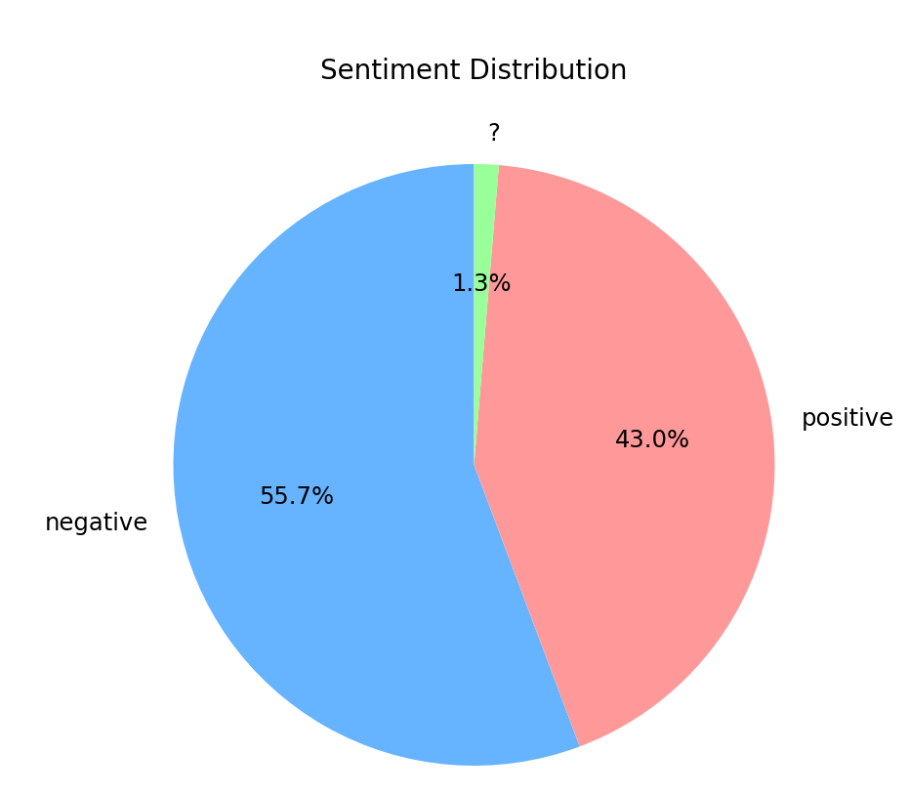
משתנה המטרה: Sentiment- מייצג את הסנטימנט המשויך להודעה.
ע"פ הנתונים שקיבלנו 43% מההודעות בעלות סנטימנט חיובי ו55.7% בעלות סנטימנט שלילי. 1.3% מההודעות לא שויכו לאף סנטימנט. ייתכן שהמשתמשים נוטים יותר להביע ביקורת, תסכול או תלונות ברשתות החברתיות, מה שעשוי להעיד על שימוש בפלטפורמה כערוץ לשחרור מתחים או תלונות.

התפלגות עוקבים (Followers)
נתונים סטטיסטיים על הנתון:
מינימום | מקסימום | ממוצע | חציון | סטיית תקן | רבעון 1 | רבעון 3
0 | 120692 | 487.67 | 103 | 2611.4 | 39 | 265

מהנתונים לעיל ניתן לראות כי סטיית התקן גדולה מאוד ביחס לממוצע ולחציון מה שמעיד על התפלגות לא סימטרית עם זנב ארוך כלפי מעלה. לכן, על מנת לשפר את יכולת הניתוח של הנתון, נחתוך את הערכים הקיצוניים ונציג רק משתמשים עם עד 2000 עוקבים (מעל ל95% מהמשתמשים).
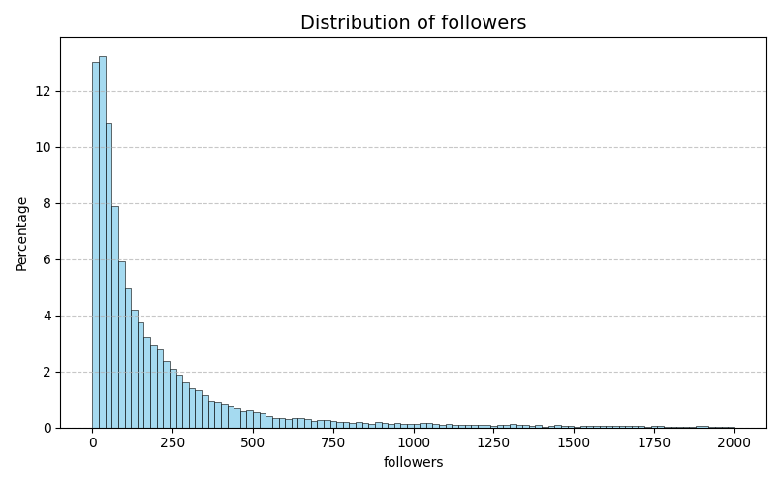
רוב המשתמשים הם בעלי מספר עוקבים נמוך יחסית, אך קיימים מיעוט של משתמשים עם מספר גבוה מאוד של עוקבים ככל הנראה עמודים של משפיענים או חברות גדולות. מצב זה יוצר הטיה שחשוב להתחשב בה בעת ניתוח קשרים עם משתנה המטרה, שכן המשתמשים הבודדים בעלי השפעה רחבה עלולים להשפיע בצורה לא פרופורציונלית על הממצאים.

התפלגות מספר הפוסטים הקודמים (Previous Posts Count)
נתונים סטטיסטיים על הנתון:
מינימום | מקסימום | ממוצע | חציון | סטיית תקן | רבעון 1 | רבעון 3
0 | 679 | 105.2 | 82 | 87.1 | 42 | 145

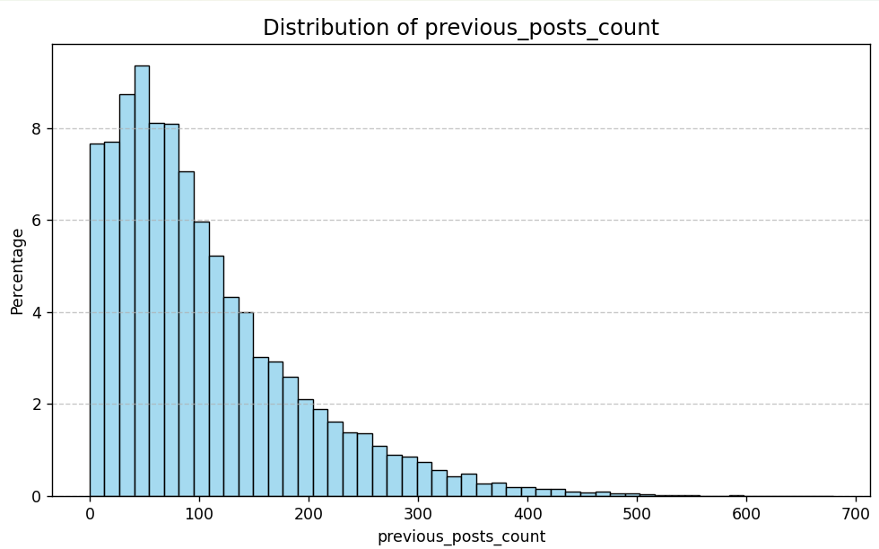
הפעילות ברשת אינה עקבית עבור רוב המשתמשים, ורק מיעוט מהם מפרסם בתדירות גבוהה לאורך זמן. לפיכך, ניתוח רגשות או מעורבות צריך לקחת בחשבון שהרוב מגיעים עם רקע דל של פרסום.ייתכן כי הודעות שנויות במחלוקות מבחינת ערך הסנטימנט יהיו קשות לקביעה מאחר ואין הרבה הודעות קודמות להסתמך עליהן.

התפלגות מספר הלייקים (Post Likes)
נתונים סטטיסטיים על הנתון:
מינימום | מקסימום | ממוצע | חציון | סטיית תקן | רבעון 1 | רבעון 3
20 | 29508 | 349.9 | 85 | 1304.6 | 57 | 183

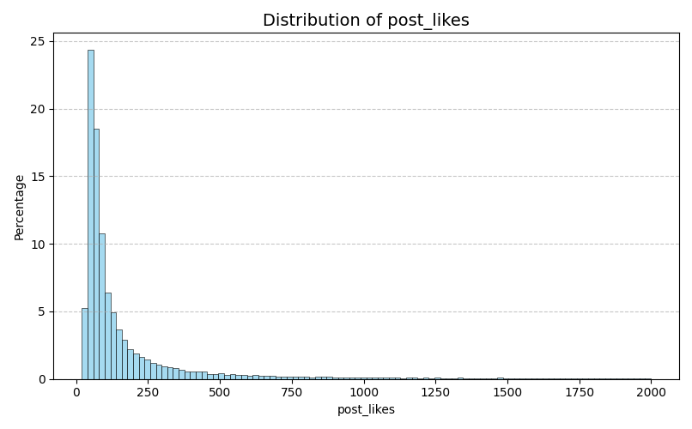
ניתן לראות כי יש הפרש משמעותי בין הממוצע לסטיית התקן המעיד על זנב ארוך כלפי מעלה. בנוסף, 75% מהמשתמשים קיבלו פחות מ183 לייקים וסטיית תקן גבוהה המעידים על הרבה ערכים קיצוניים. לכן, גם כאן נחתוך את הערכים הקיצוניים (עד 2000 לייקים) לשיפור הניתוח של המשתנה. ההתפלגות מראה שרוב הפוסטים קיבלו מעט לייקים, אך קיימת קבוצה קטנה של פוסטים ויראליים עם כמות גבוהה מאוד של לייקים.
התפלגות שיתופים (Posts Retweets)
נתונים סטטיסטיים על הנתון:
מינימום | מקסימום | ממוצע | חציון | סטיית תקן | רבעון 1 | רבעון 3
0 | 16679 | 48.7 | 10 | 276.9 | 3 | 26
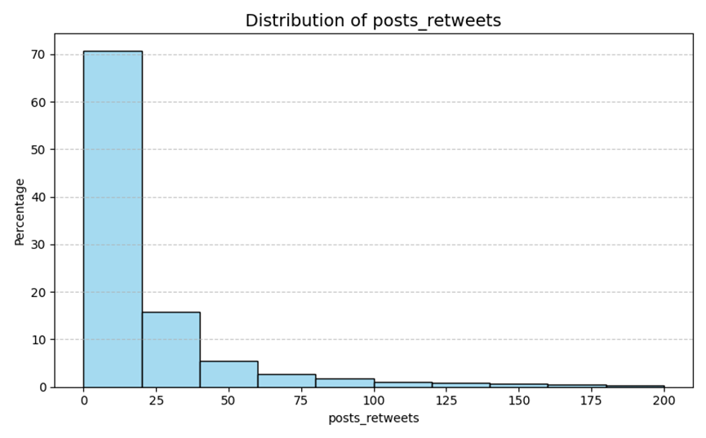
מהנתונים ניתן לראות כי סטיית התקן גדולה מאוד ביחס לממוצע ולחציון מה שמעיד על התפלגות לא סימטרית עם זנב ארוך כלפי מעלה. לכן, על מנת לשפר את יכולת הניתוח של הנתון, נחתוך את הערכים הקיצוניים ונציג רק משתמשים עם עד 200 שיתופים (מעל ל95% מהמשתמשים).
לרוב הפוסטים אין שיתופים, אך יש קבוצה מצומצמת שזוכה לתפוצה רחבה.

קשרים בין המשתנים:
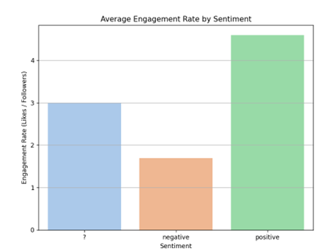
הקשר בין סנטימנט למדד המעורבות (טרנספורמציה על המשתנים לייקים ועוקבים):
כדי להעריך את הצלחת הפוסטים בצורה הוגנת, חישבנו לכל הודעה מדד שנקרא Engagement Rate המהווה את היחס בין מספר הלייקים שההודעה קיבלה לבין מספר העוקבים של המשתמש שפרסם אותה בזמן הפרסום.
מדד זה נותן הערכה עד כמה ההודעה הייתה פופולרית יחסית לגודל הקהל הפוטנציאלי שראה אותה.
$$Engagment Rate=\frac{Number Of Likes}{Number Of Followers}$$
מספר לייקים לבד לא תמיד משקף את ההצלחה של פוסט. לכן, יחס הלייקים לעוקבים מאפשר השוואה הוגנת בין פוסטים של משתמשים שונים בלי קשר לפופולריות הכללית של המשתמש.

הקשר בין מספר הלייקים למספר השיתופים של הפוסט לפי סנטימנט:
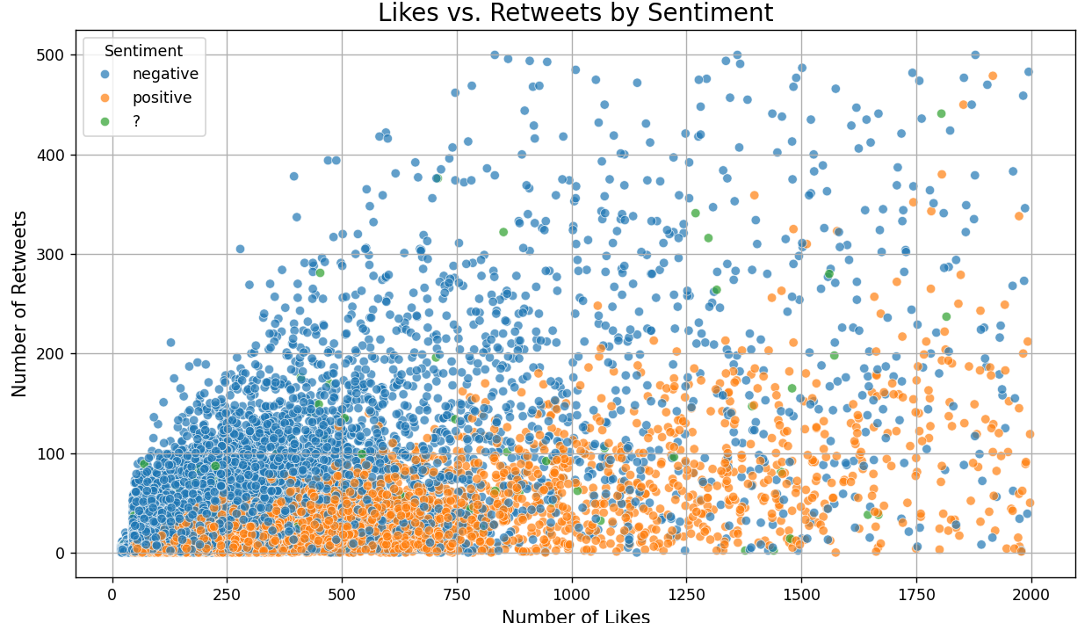
בגרף שלפנינו מוצגת כמות הלייקים שקיבל כל פוסט לעומת מספר השיתופים שלו, תוך הבחנה בין סנטימנט חיובי לשלילי באמצעות צבעים. עולה כי פוסטים בעלי סנטימנט שלילי נוטים לקבל יותר שיתופים לעומת פוסטים חיוביים.
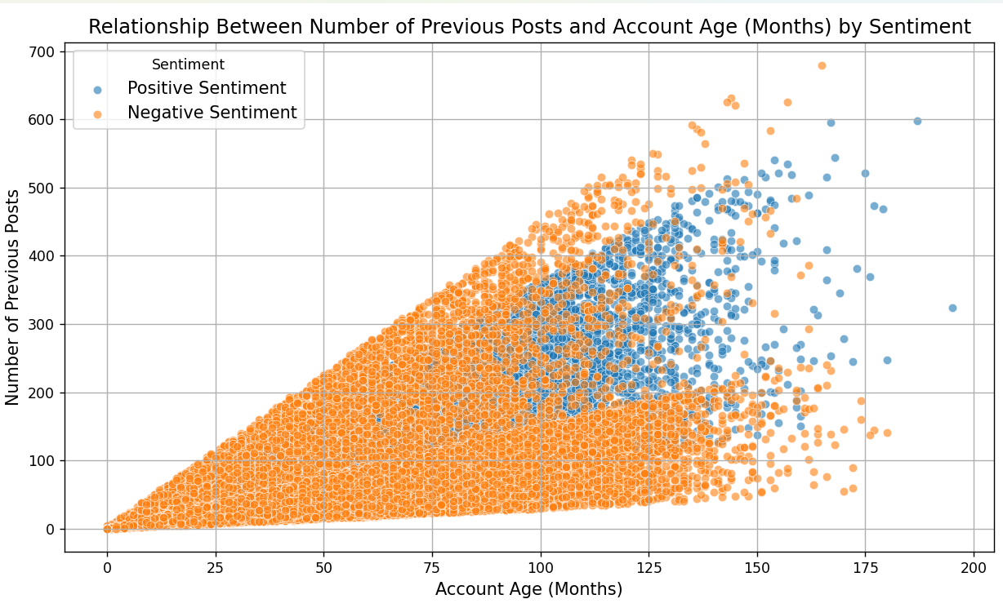
הקשר בין מספר הפוסטים הקודמים לאורך חיי החשבון (בחודשים):
בציר ה-X מוצג גיל החשבון במונחים של חודשים לאחר שהפקנו נתון זה מתאריך יצירת החשבון, ובציר הY מוצג מספר הפוסטים הקודמים. הנקודות בגרף מובדלות בצבעים שונים כדי להבחין בין הפוסטים עם סנטימנט חיובי (כחול) לאלו עם סנטימנט שלילי (כתום).
במהלך עיבוד הנתונים, הסרנו ערכים לא תקינים או חסרים, כמו: '?' מאחר ולא ניתן היה להמיר נתון זה למספר חודשים ולכן הקשה על יצירת מסקנות מהנתונים והסרנו גם תאריכים עתידיים.
ניתן לראות שיחסית לחשבון צעיר, יש מספר נמוך של פוסטים קודמים. ככל שגיל החשבון עולה (יותר חודשים), נראה שמספר הפוסטים הקודמים גדל באופן עקבי כמצופה. עבור סנטימנט חיובי, הפוסטים הקודמים נוטים להתרכז יותר באזורי גיל חשבון גבוהים, מה שמצביע על יותר מעורבות לאורך זמן. עבור סנטימנט שלילי, הפוסטים הקודמים מפוזרים גם בחשבונות חדשים, מה שמצביע על יותר פעילות כללית של סנטימנט שלילי.

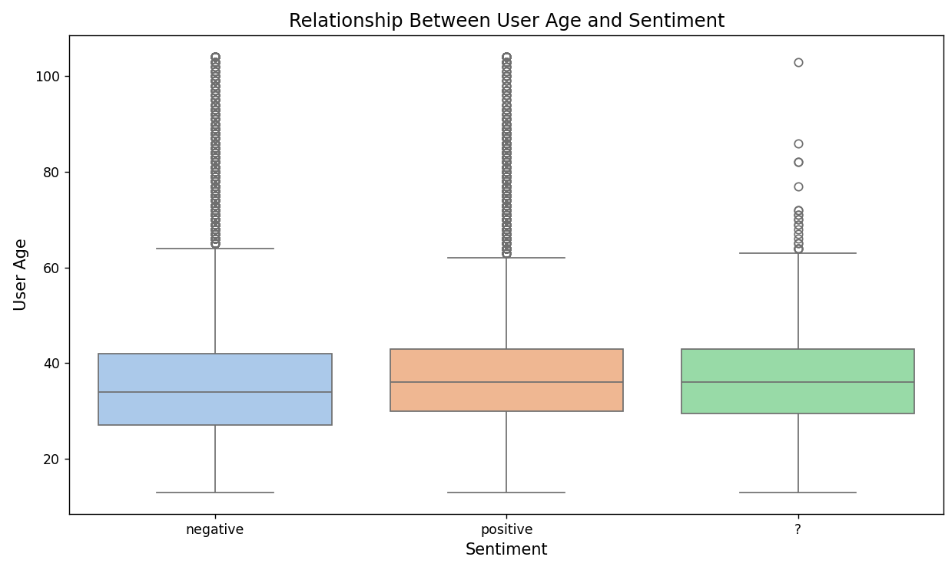
הקשר בין גיל המשתמש לסנטימנט:
ניתן לראות שסנטימנט שלילי מפוזר על פני טווח גילאים רחב (20-60) עם חריגות בגילאים גבוהים יותר, בעוד שסנטימנט חיובי מרוכז סביב גיל 40, אך עם פיזור קטן יותר. לא הורדנו את הערכים הלא מסווגים מכיוון שיש צורך לבחון אם מדובר בטעויות בהזנת הנתונים או בהבנה שגויה של הקטגוריות.

יצירת Dataset
Pre - Processing
טיפול בערכים חסרים (Missing Values):
ID, Text, Type - אין ערכים חסרים, ולכן לא נדרש שום טיפול.
Embedded_content_url, Profile_picture_url, Email, Username - משתנים אלו נמיר לייצוג בינארי, במקרים בהם אין ערך בעמודה נשלים בערך 0 (למשל, אם אין קישור או תמונה) ולא נמחק רשומות.
Birthdate - המרת תאריך הלידה לגיל המשתמש (בשנים). נסנן גילאים לא הגיוניים: אם הגיל מעל 100, נמחק את הרשומה. במקרה בו אין תאריך לידה: נמלא את הערך החסר בגיל הממוצע.
חיפשנו עבור חפיפה בין הנתונים החסרים בשתי העמודות (post_likes, post_retweet) ומצאנו התאמה בערכים החסרים בעמודות אלו. סכמנו את מספר הרשומות הללו והן מהוות 486 רשומות מתוך 40,000 שהן 1.215%. מאחר ומדובר באחוז קטן מהרשומות בחרנו להסירן.
בדומה לכך, מצאנו כי גם בעמודות:username, checkmark, account_creation_date, Email, Birthdate, followers, previous_posts_count ישנה חפיפה של 480 רשומות בעלות נתונים חסרים והחלטנו להסירן מאחר והן מהוות 1.2%. בכך נמנע מעיוות של התוצאות.
המרת משתנים:
post_datetime - החלטנו להמיר משתנה זה לשני משתנים: יום בשבוע ושעה ביום בו פורסם הפוסט ולחלק אותו ל-4 קטגוריות כך ש:
- בוקר - מ6 בבוקר עד 12 בצהריים.
- צהרים - מ12 בצהריים עד 18 אחר הצהריים.
- ערב - מ18 עד חצות.
- לילה - מחצות עד 6 בבוקר.
account_creation_date - נמיר את המשתנה למספר החודשים בהם החשבון פעיל.
Feature Extraction
המטרה היא לסווג כל הודעה בטוויטר לסנטימנט שלילי/חיובי. לפיכך, הפיצ'רים אותם בחרנו הם:
פיצ'רים מבוססי זמן:
- Day_posted - יום בשבוע בו פורסם הפוסט.
- Time_Posted- קטגורית הזמן ביום בו פורסם הפוסט.
- - Is_Weekendהאם הפוסט פורסם בסוף שבוע (שבת/ראשון).
פיצ'רים טקסטואליים:
- Text_length - אורך הודעה (במילים).
- Positive_word_count - ספירת המילים החיוביות בטקסט. לצורך זה יצרנו מאגר של מילים המזוהות כמילים חיוביות (ראה נספח 2).
- Negative_word_count - ספירת המילים השליליות בטקסט. לצורך זה יצרנו מאגר של מילים המזוהות עם כמילים שליליות (ראה נספח 3).
- Sentiment Ratio - יחס בין מילים חיוביות לשליליות. יחס זה יכול להצביע על איזון הסנטימנט בהודעה – אם ערך השבר גדול מ1 הסנטימנט חיובי, אחרת שלילי.
- Hashtags Count - ספירת ההאשטאגים (#) בטקסט.
פיצ'רים של משתמש:
- Engagement rate - המהווה את היחס בין מספר הלייקים שהציוץ קיבל לבין מספר העוקבים של המשתמש שפרסם אותו בזמן הפרסום.
$$Engagment Rate=\frac{Number Of Likes}{Number Of Followers}$$

- Age- גיל המשתמש המחשוב ע"י תאריך יום ההולדת.
- account_activity_time- מספר החודשים בהם החשבון פעיל מחושב ע"י תאריך יצירת החשבון.
- embedded_content_url, profile_picture_url- משתנים בינאריים שיציגו בהתאמה האם יש תמונת פרופיל למפרסם הפוסט, והאם יש קישור לתוכן המצורף לפוסט.
Feature Representation
השלב זה כולל את ייצוג הפיצ'רים בצורה שתהיה נוחה לשימוש עבור המודל.
עבור הפיצ'רים embedded_content_url, profile_picture_url נייצג בצורה בינארית.
עבור פיצ'רים נומריים כמו previous_posts_count או followers הערך יישאר כמו שהוא.
Simple Count value- מספר הפעמים שפיצ'ר מופיע בדגימה. נשתמש עבור פיצ'רים כמו: Hashtags Count, Positive_word_count , Negative_word_count.
ייצוג קטגוריאלי - נמיר כל משתנה קטגוריאלי לפיצ'רים בינאריים. כל קטגוריה מקבלת עמודה נפרדת, והערך של כל קטגוריה בשורה נתונה מיוצג כ- 1 או 0. נשתמש בייצוג זה עבור הפיצ'רים: Day_posted ,Time_Posted Is_Weekened.
Feature Selection
בשלב זה השתמשנו בטבלת קורלציה (ראה נספח 4) על מנת לבחור את הפיצ'רים הרלוונטיים ביותר למודל הסיווג של הסנטימנט. תחילה, התמקדנו בפיצ'רים בעלי קורלציה גבוהה עם משתנה המטרה כמו:Hashtags_Count , Sentiment_Ratio, Negative_word_count, Positive_word_count, שכן הם מספקים מידע משמעותי על הסנטימנט של ההודעה. בנוסף, זיהינו פיצ'רים עם קורלציה גבוהה ביניהם: profile_picture_url ו- followers ולכן החלטנו להימנע משימוש בשניהם כדי למנוע חפיפות במידע ובחרנו ב.profile_picture_url כמו כןpost_likes ו- posts_retweets נמצאו בעלי קורלציה גבוהה (0.74), ולכן גם ביניהם נבחר רק את post_likes כי הוא בעל קורלציה גבוהה יותר עם משתנה המטרה.
Dimensionality Reduction
מטרתנו היא לצמצם את מספר הפיצ'רים שבשימוש במודל, תוך שמירה על המידע הקריטי והקשרים המרכזיים בנתונים. טכניקת הפחתת הממדים PCA מסייעת לזהות את הפיצ'רים המשמעותיים ביותר ולהפוך את הנתונים לרכיבים חדשים שמסבירים את רוב השונות בנתונים. לאחר PCA קיבלנו 2 ממדים שהם קומבינציה לינארית של הפיצ'רים שמרכיבים את המודל. ראה נספח 5.
הציר האופקי (PCA1) מבטא את הפיצ'רים הטקסטאליים לפיכך מקושר יותר לרכיב הרגשי של תוכן הציוץ.
הציר האנכי (PCA2) מבטא את המאפיינים הטכניים יותר כמו סוג וזמן הפרסום לפיכך מקושר יותר לרכיב הטכני.
(להשוואה בין הצירים ראה נספח 6).

Validation
בחרנו להשתמש בשיטת K-Fold Cross Validation
בחרנו בשיטה זו מאחר והיא מאפשרת לנו לנצל את כל הנתונים הן לאימון והן לבדיקה.
יתרונות השיטה הם: כל משתנה נכנס פעם אחת לקבוצת הבדיקה, וכך המודל נבחן על כל הנתונים, ולא נוצר מצב של תלות בקבוצת אימון-בדיקה מסוימת.
תהליך הוולידציה: נחלק את הנתונים ל-k קבוצות שוות בגודלן. בכל סיבוב נבחר אחת מהקבוצות כקבוצת בדיקה והיתר ישמשו לאימון. נחזור על התהליך עד שכל K הקבוצות נוסו.

נספחים:
נספח 1 – חישוב ערכים חסרים:
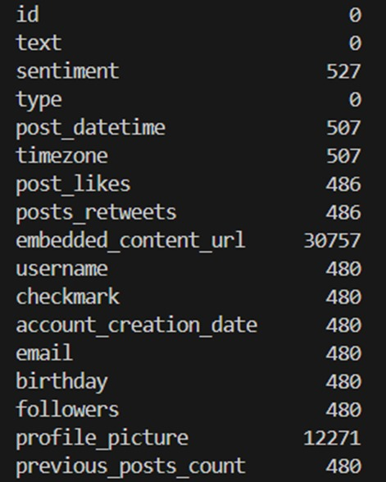
נספח 2 - מאגר מילים חיוביות:
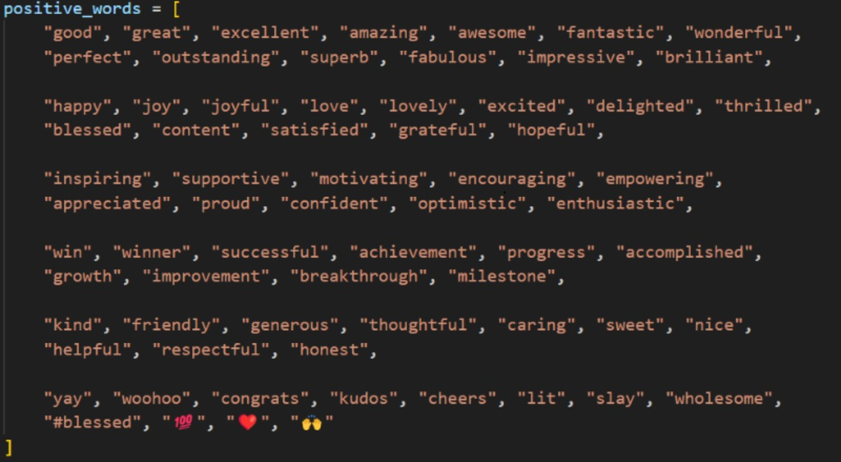
נספח 3 - מאגר מילים שליליות:
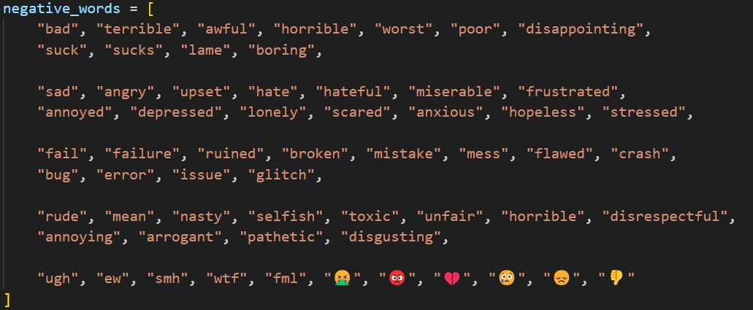
נספח 4 - טבלת קורלציה:
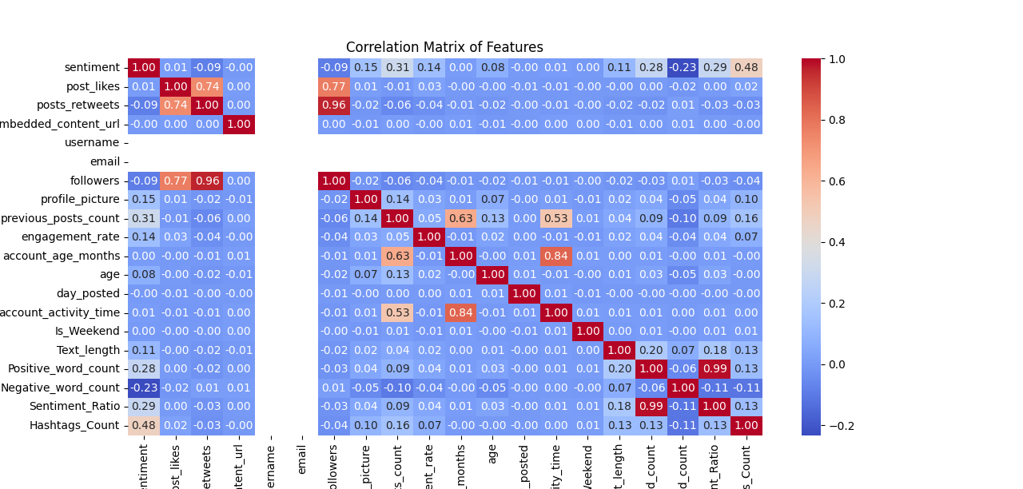

נספח 5 - גרף לאחר PCA:
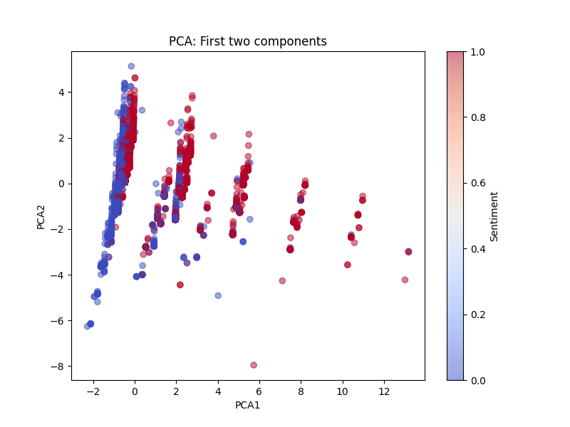

נספח 6 – השוואה בין הצירים בתהליך PCA
